**Isikliku kasutusõiguse seadmise plaan**

Maakond: Lääne maakond

Omavalitsus: Lääne-Nigula vald

Asustusüksus: Elbiku küla / Ölbäck

Lähiaadress: 16127 Riguldi-Dirhami tee

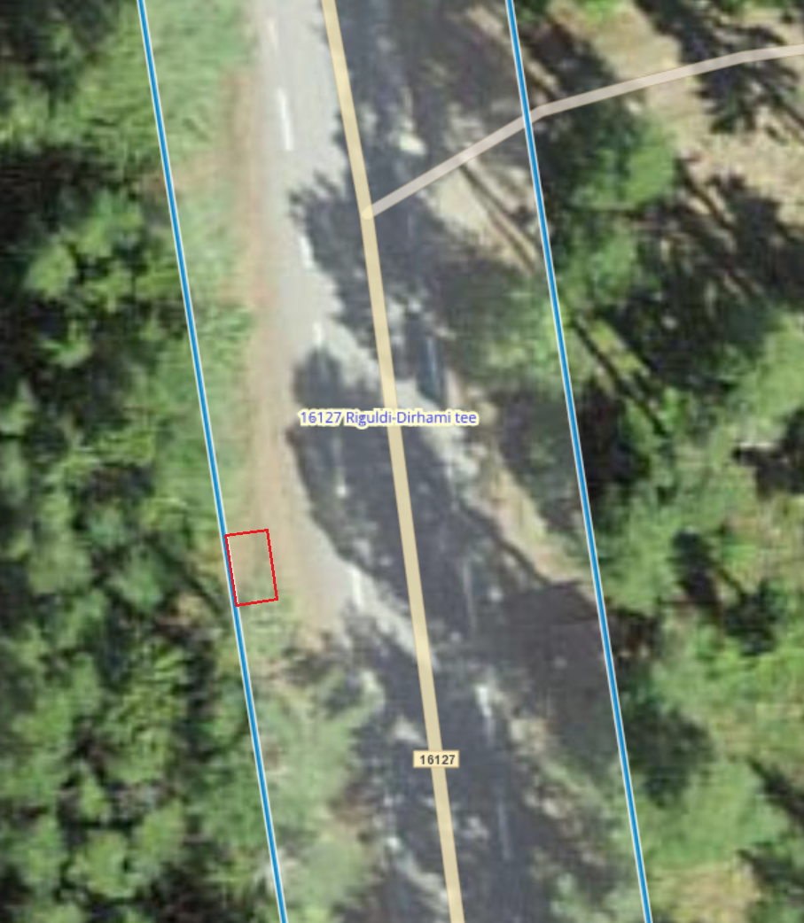

olemasoleva kü piir

isikliku kasutusõiguse ala bussiootekoja rajamiseks

|  |  |  |
| --- | --- | --- |
| Kinnistu registriosa number | Katastriüksuse tunnus,  nimi ja sihtotstarve | Ala pindala ruutmeetrites (m²) |
| 14591850 | 52001:001:0079  16127 Riguldi-Dirhami tee  Transpordimaa 100% | 11 |

Koostas: Marika Meister, maa- ja planeeringuspetsialist, 31.07.2025